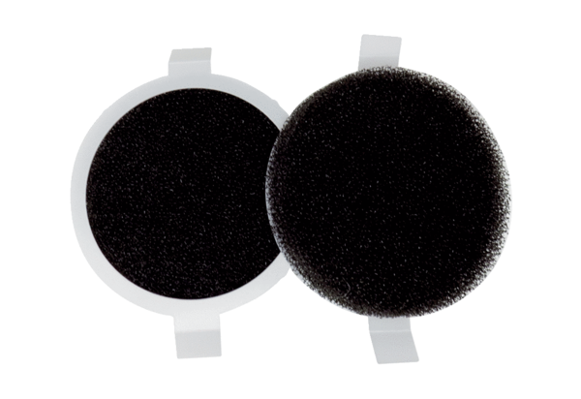Filtr powietrza, wymienny PPF E2Opakowanie jednostkowe: 2 szt.Asortyment: K
Numer artykułu: 0093.0086Producent: MAICO

